LanbahnPanel v 2.4 - ENTWURF

Das LanbahnPanel Programm ist geeignet, um mit einem Android Tablet (nur mit einem Tablet – und „Landscape- (quer) Anzeige) die Weichen, Signale und Fahrstrassen einer Modellbahn zu steuern. Dies funktioniert im Moment nur für Selectrix, per SX3-PC Programm, welches über USB/RS232 die Verbindung zur Modellbahn herstellt (und über eine TCP Netzwerkverbindung die Verbindung zum Tablet) .

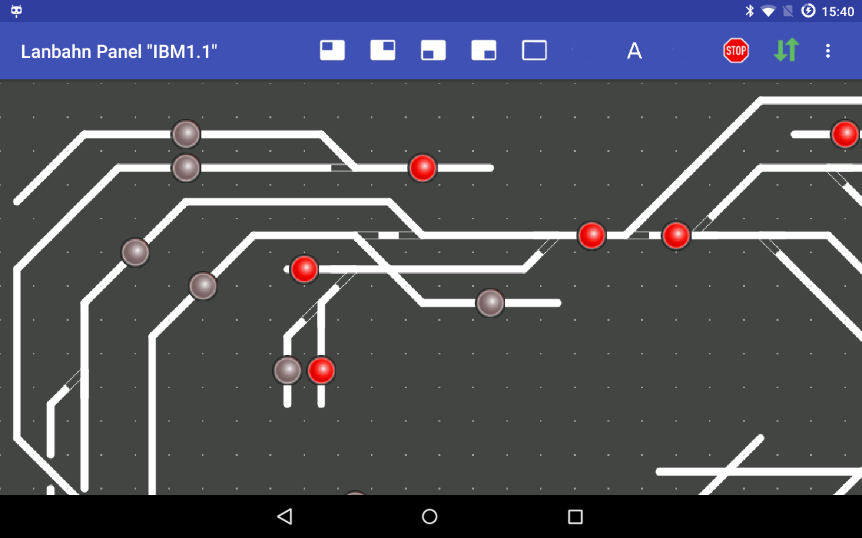

Fünf Ansichten
Im Bild hier ist ein Abschnitt eines größeren Layouts im „US Design“ zu sehen (hier mit aktivierter automatischer Skalierung „A“)
Es kann zwischen der Ansicht von 4 Quadranten des Gesamtlayouts und natürlich der Gesamtansicht umgeschaltet werden über die Tasten oben:


Layout Name
Links oben wird neben „Lanbahn Panel“ der Name des aktuell verwendeten XML-Layout Files angezeigt.

Statusanzeige


Rechts oben gibt es drei Anzeigen:

STOP = keine Gleisspannung (ein grüner Punkt stattdessen heisst: „Gleisspannung ist an“)

Die beiden grünen Pfeile zeigen an: Kommunikation zum Server (SX3-PC) vorhanden (sonst ausgegraut). Falls keine Kommunikation vorhanden ist, kann man sie durch Drücken auf die dann ausgegrauten Pfeile wieder herstellen (bei korrekten Server Einstellungen).

Menü

Durch Berühren der 3 Punkte ganz rechts oben öffnet sich ein übliches Menü, in diesem Fall mit der Auswahl:
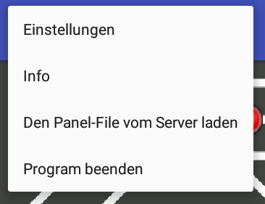
Einstellungen

Info →About Fenster mit Programm Version

Panel-File vom Server laden → über das SX3-PC Programm kann ein Panel-File (der in diesem Programm auf dem PC vorher ausgewählt wurde) auf das Tablet heruntergeladen, gespeichert und dann in den Einstellung zum Betrieb ausgewählt werden


Programm beenden → schliesst auch die Kommunikation zum Server (die bei einfachen Pausieren der App durch den „Zurück Pfeil“ oder den „Home Button“ sonst weiterläuft)
– also im Interesse der Batterielaufzeit „Programm beenden“ benutzen.

Modellbahn steuern


Weichen: durch Anklicken der Weichen (vom „Herzstück“ zu den Abzweigungen) -
hier gelblich markiert.

Signale: durch Anklicken der Signale.

Fahrstrassen: (falls vorhanden im XML File)
Jeweils auf den Gleisen neben den Signalen liegen Fahrstrassen Tasten (die Weichen/Signaltasten verschwinden, wenn der Fahrstrassenmodus aktiviert wird um das Gleisbild übersichtlicher zu gestalten). Sobald man eine Fahrstrassentaste gedrückt hat (wird aktiviert, wenn man den Finger wieder losgelassen(!) hat), blinkt diese Taste. Wenn man danach eine zweite Taste drückt, zu der eine Fahrstrasse möglich ist, dann wird diese Fahrstrasse aktiviert und angezeigt.

Gleisausleuchtung: falls Sensoren (Belegtmelder) definiert sind und aktiviert werden, dann werden die Gleise rot ausgeleuchtet bzw im „US Design“ die roten Lampen aktiviert.

Einstellungen
Es gibt drei Bereiche: Server, Display und Control
IP und Port des Rechners, auf dem das SX3 Programm läuft

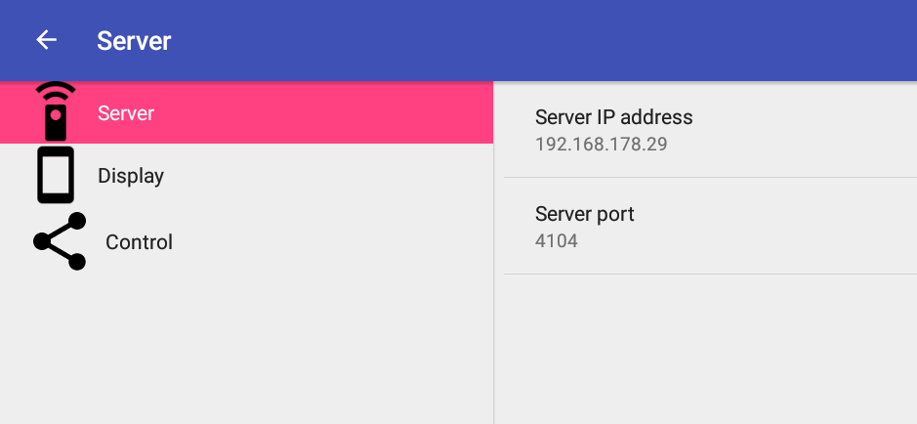
(Layout den Kopf stellen und „Enable Edit Mode“ im Moment nicht implementiert ! )

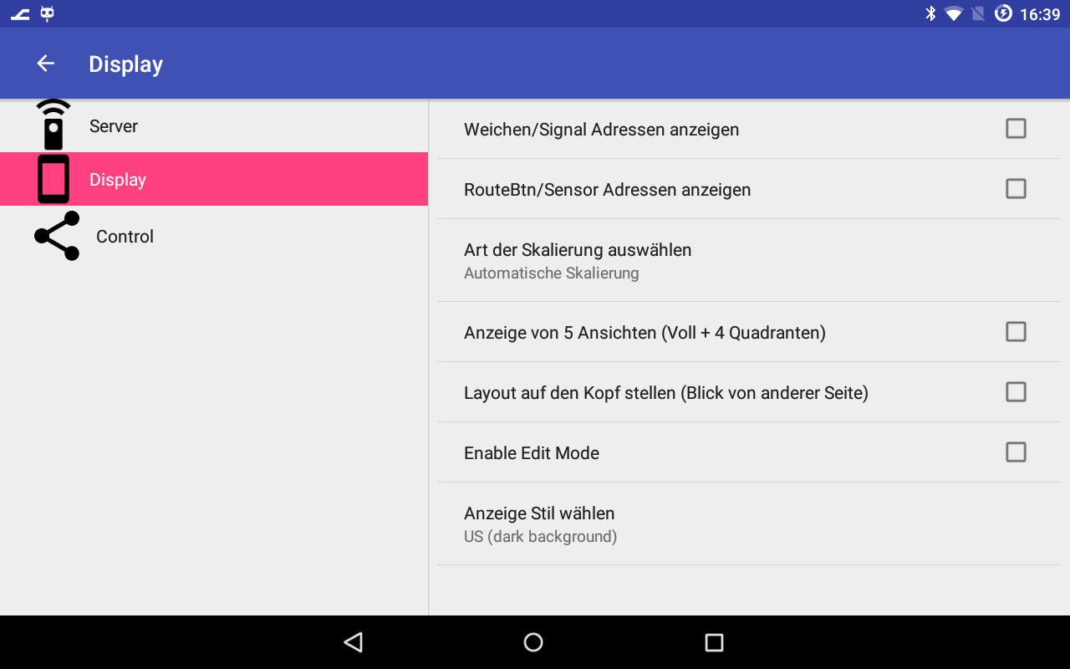
Art der Anzeige (=Display)
Control
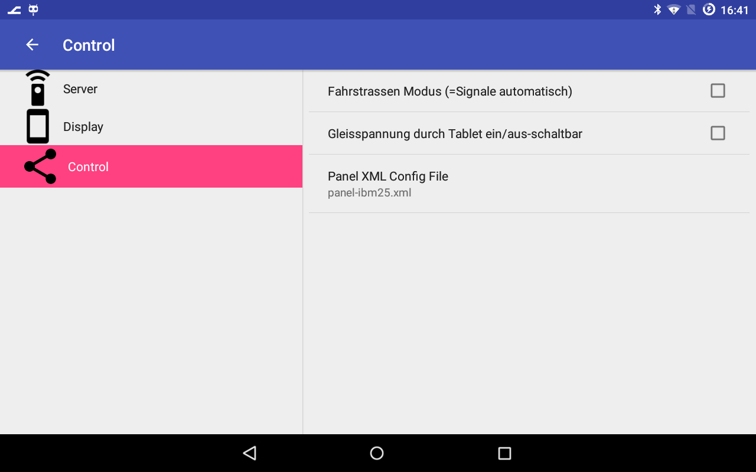
Der Fahrstrassen-Modus funktioniert nur, wenn Fahrstrassen im XML File definiert sind.
Mit „Panel XML Config File“ kann ein neuer Config-File ausgewählt werden. Er muss im Verzeichnis „sdcard/lanbahnpanel“ liegen – es werden alle Files mit der Endung „.xml“ zur Auswahl angezeigt.

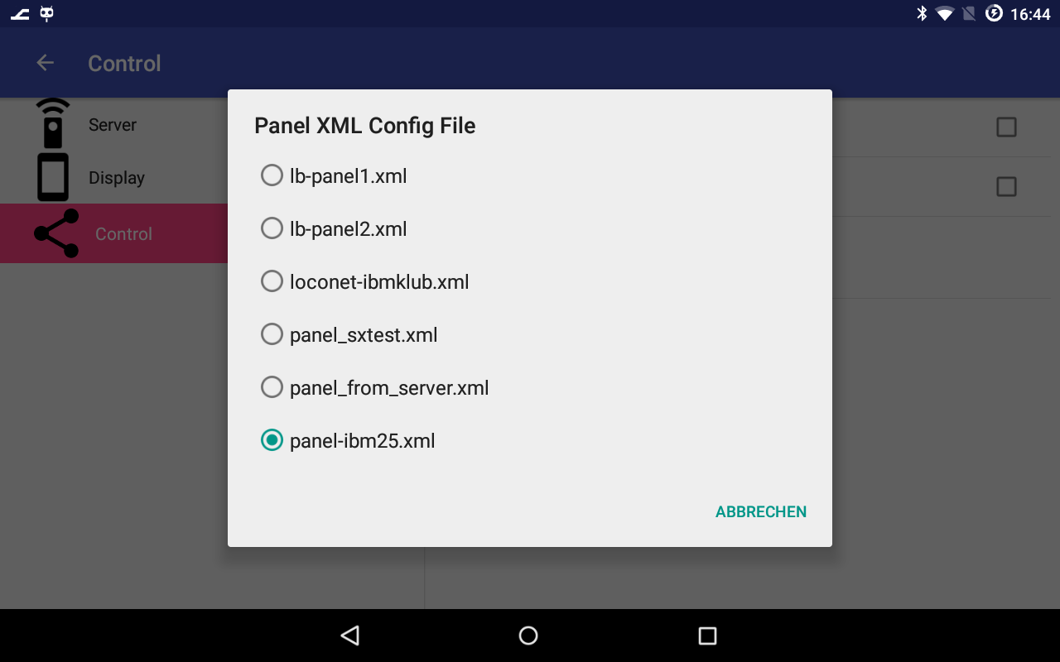

Menüpunkt „Panel-File von Server laden“

Damit dies funktioniert, muss unter der IP des Servers ein Webserver auf Port 8000 laufen, der im Verzeichnis „config“ einen Panel-XML File bereitstellt (also unter http://server-ip:8000/config ). Diese Funktionalität ist ab Version 1.71 (Juli 2018) im SX3-PC Programm eingebaut – der File muss natürlich vorher in den Settings vom SX3-PC Programm ausgewählt werden unter
„Anlagen-XMLConfigFile“. Danach muss das Programm wie üblich neu gestartet werden.

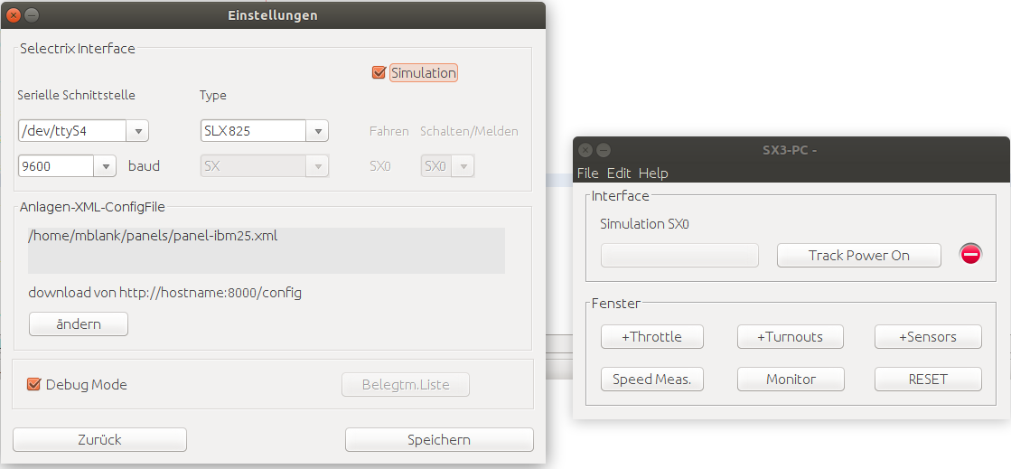
Wenn am Tablet-Menü „Panel-File von Server laden“ aufgerufen wird, so wird die o.g. URL auf gerufen und der File mit seinem Namen im „sdcard/lanbahnpanel“ Directory auf dem Tablet abgespeichert.
Damit dies funktioniert, muss im Header des XML Files unter dem TAG „layout-config“das „filename“ Attribut vorhanden sein, zum Beispiel:
<?xml version='1.0' encoding='UTF-8' standalone='yes' ?>
<layout-config filename="panel-ibm25.xml">
<panel name="IBM1.1" control="sx" icon="sxtext.png" version="12jul2018">
<track x="190" y="130" x2="190" y2="190" />
<track x="170" y="190" x2="170" y2="150" />
<track ...

…..
noch nicht fertig ….

